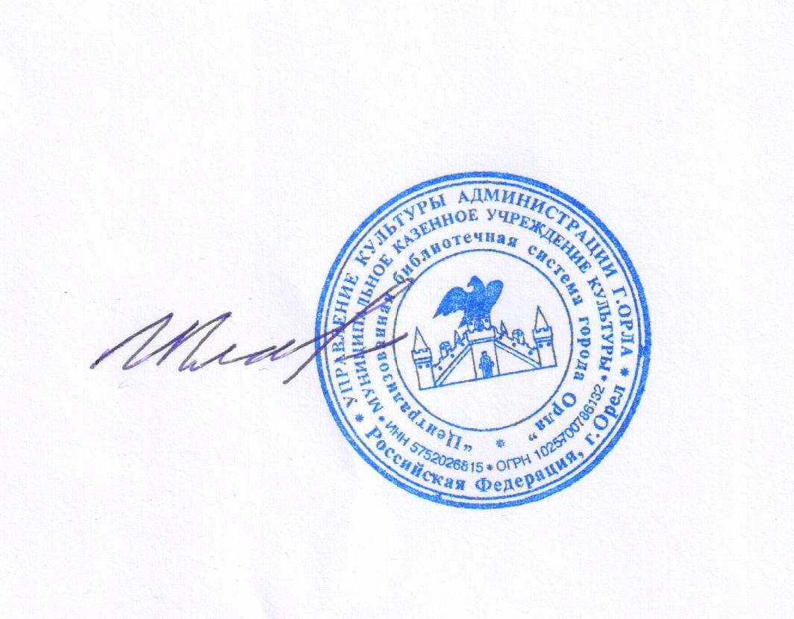

Утверждаю:

Директор МКУК ЦБС г. Орла

_________________И. А. Гладкова

**ПОЛОЖЕНИЕ**

**о Межрегиональной сетевой акции**

**«Есть в России такой герой»**

**1. Общие положения**

1.1. Межрегиональная сетевая акция **«**Есть в России такой герой» (далее – Акция), приуроченная к Году Защитника Отечества и 80-летию Победы в Великой Отечественной войне, посвящена участникам и героям Великой Отечественной войны 1941-1945 гг., локальных войн, военных конфликтов и специальной военной операции.

1.2. Организатором Акции является муниципальное казённое учреждение культуры «Централизованная библиотечная система города Орла» (далее - Организатор).

1.3. Участниками Акции могут стать библиотеки различных уровней и ведомств и иные учреждения культуры и образования, все, кто поддерживает цели и задачи данной акции.

1.4. Настоящее положение определяет цели, задачи, условия и сроки проведения Акции.

**2. Цель и задачи Акции**

2.1. Цель Акции: формирование у молодежи и подрастающего поколения чувства патриотизма и необходимости защиты своей Родины на примере своего земляка, совершившего доблестный поступок, проявившем личное мужество, отвагу, героизм и готовность к самопожертвованию.

2.2. Задачи Акции:

-привлечение широкой общественности к активному участию в праздновании 80-летия Победы в Великой Отечественной войне 1941-1945 годов;

- развитие у подрастающего поколения интереса к изучению героической истории Отечества, родного края, семьи;

- формирование современных моделей ответственного гражданского поведения детей и молодежи на примерах героических, отважных поступков, чувства сопричастности к истории и ответственности за будущее страны;

 - воспитание уважения к подвигу защитников Отечества, гордости за свою Родину, за народ, за земляка.

**3. Сроки проведения Акции**

3.1. Акция проводится с 1 февраля по 9 мая 2025 года.

**4. Условия и порядок проведения Акции**

4.1. Присоединиться к группе [Библиотеки города Орла (vk.com)](https://vk.com/cbcliborel)

4.2. Опубликовать на своей странице ВКонтакте, либо в группе своего учреждения информацию, рассказ о своем герое (участнике Великой Отечественной войны, специальной военной операции и других локальных войн), сопроводив его фото или видео, хэштегами #ГеройВеликойОтечественнойвойны #ГеройСВО [#НашГерой](https://vk.com/feed?section=search&q=%23%D0%9C%D0%BE%D0%B9_%D0%93%D0%B5%D1%80%D0%BE%D0%B9) и упоминанием Организатора акции – МКУК ЦБС г. Орла.

**5. Итоги Акции**

5.1. Итоги Акции подводятся Организатором на основе анкеты, высланной участником на е-mail: с пометкой «Наш Герой», указав следующие данные:

- полное наименование учреждения – участника, или Ф.И.О. участника;

- регион, населённый пункт;

-электронный адрес для получения сертификата;

- ссылки на посты, опубликованные в соцсетях в рамках Акции.

5.2. Результаты проведения Акции будут опубликованы в группе Библиотеки города Орла ВКонтакте: [Библиотеки города Орла (vk.com)](https://vk.com/cbcliborel)

5.3. Сертификат участника Акции будет выслан на электронную почту в течение 10 дней со дня окончания акции. Если в данный срок сертификат не был получен, необходимо обратиться к организатору акции по е-mail: [volna_79@list.ru](mailto:volna_79@list.ru)

**6. Контактная информация**

Муниципальное казённое учреждение культуры «Централизованная библиотечная система города Орла»

Адрес: 302026, г. Орел, ул. Комсомольская, 65.

Координатор акции: Фролова Наталья Владимировна, заведующая сектором электронных услуг ЦГМБ им. А.С. Пушкина МКУК ЦБС г. Орла.

Е-mail: [volna_79@list.ru](mailto:volna_79@list.ru)

Группа ВКонтакте: [Библиотеки города Орла (vk.com)](https://vk.com/cbcliborel)

Телефон: +7(4862) 54-25-33